需求说明书

修订历史
版本号 | 修订日期 | 修订人 | 修订详情
1.0 | 20250711 | 高一鑫 | 创建
1.1 | 20250723 | 高一鑫 | 根据业务最新要求，更新准入条件
1.2 | 20250807 | 高一鑫 | 根据需求评审后业务反馈，更新需求
1.3 | 20250813 | 高一鑫 | 用例2中 重点信息阅读调整为直接跳转意健险理赔指定页面

目录
1. 用户 3
2. 需求描述 3
2.1. 需求背景 3
2.2. 业务需求 3
2.2.1. 业务原始需求（目标） 3
2.2.2. 交付要求 3
2.3. 业务流程 3
3. 功能性需求 4
3.1. 用例1 全媒体客服 4
3.1.1. 功能描述 4
3.1.2. 业务规则 4
3.2. 用例2 线上理赔-意健险理赔准入和禁入规则 4
3.2.1. 功能描述 4
3.2.2. 业务规则 4
3.3. 用例3 意健险理赔-意外险线上案件 10
3.3.1. 功能描述 10
3.4. 与外部系统接口 12
3.5. 关联需求 12
3.6. 历史数据处理 12
3.7. 相关附件 12
4. 非功能性需求 12
4.1. 安全性需求 12
4.2. 其他非功能性需求 12

用户
意健险赔案在线上理赔系统处理的用户

需求描述

需求背景
全险种线上化理赔项目涉及意健险理赔的需求分析。
本文用于说明：意健险案件进入线上理赔系统的准入规则、进入线上理赔后的处理流程。

业务需求

业务原始需求（目标）
符合意健险案件线上准入规则的意健险赔案，可以在线上理赔系统由相应技能组处理人员，对待立案任务进行处理，处理过程中可复用线上理赔5G视频通话等多项现有与客户实时沟通的工具，沟通获取的单证照片、支付信息需回传意健险理赔相应案件任务中。

交付要求
是否需要验收： 需要
期望上线时间：2025年10月
公告栏内容：线上理赔系统支持处理意健险赔案

业务流程

功能性需求

用例1 全媒体客服

功能描述
- 将意健险通过95590或渠道报案的案件信息同步至线上理赔系统；
- 接收线上理赔系统规则判断的结果：即是否满足线上理赔准入条件、是否有可处理任务的人员；
- 根据线上理赔系统规则判断的结果调度报案，同步至意健险理赔。

业务规则

用例2 线上理赔-意健险理赔准入和禁入规则

功能描述
- 对CC同步过来的意健险理赔案件进行规则判断；
- 将判断结果返回CC；
- 给用户提供线上案件处理入口。

业务规则

3.2.2.1准入规则
在线上理赔系统【调度规则配置】配置意健险理赔的准入和禁入条件，需要按险种区分意外险、健康险
- 准入条件：
- 分户类型：标准有分户
- 联合销售险种：随车联合销售的驾意险险种包括：EXD、EFD，随车销售的WHA。险种支持可配置。
- 指定险种代码：不关注是否随车销售，仅按险种代码配置，支持可配置；
- 出险人身份=被保险人（EXD、EFD险种不受限制）
- 出险原因=意外或疾病
- 出险地点=境内
- 报案来源为以下之一：非（批量导入、批量报案、美团、饿了么、同程）--可参考车理赔规则二；

- 禁入条件
- CC报案触发了调查任务的赔案，即立案前存在（内部）调查、外部调查任务的案件。
- 出险人状态为以下之一：身故、伤残、其他
当前配置页面如下，待线上理赔项目组根据此需求设计页面：
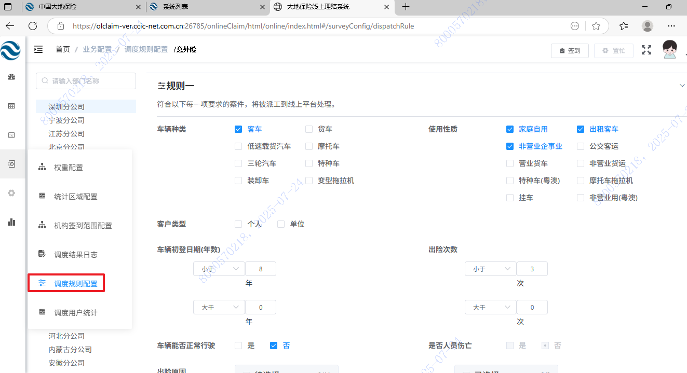
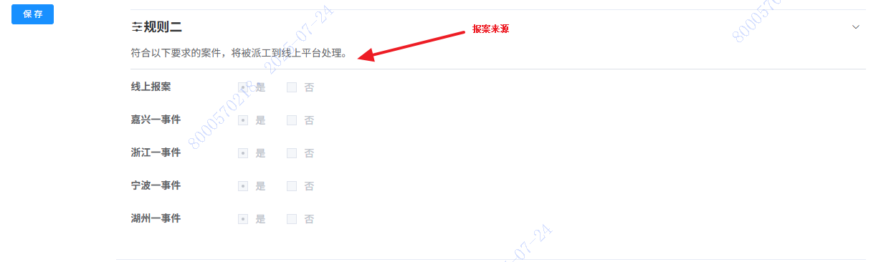

3.2.2.2任务调度规则
满足上述准入规则的，需要根据出险承保区域匹配对应险种签到的人员：
- 意外险赔案对应有意外险角色签到人员，如有多人同时签到则轮流派工，将派工结果同步至全媒体客服系统
- 健康险赔案对应有健康险角色签到人员，如有多人同时签到则轮流派工，将派工结果同步至全媒体客服系统。
注意：新增线上岗需要同步人工配置此人的技能组后方可处理线上任务。
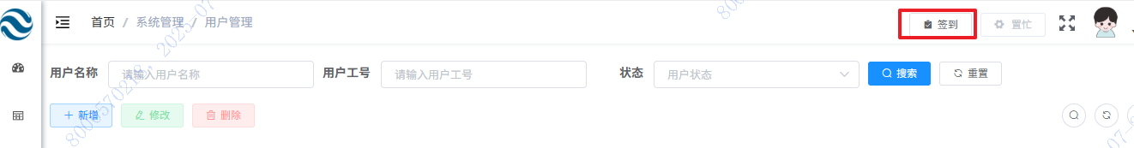
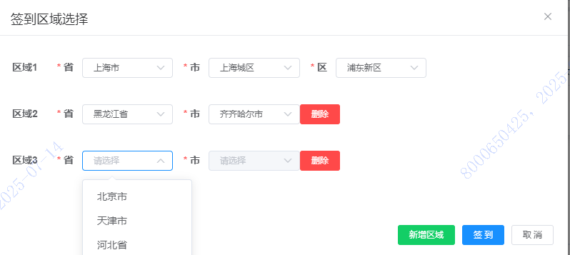
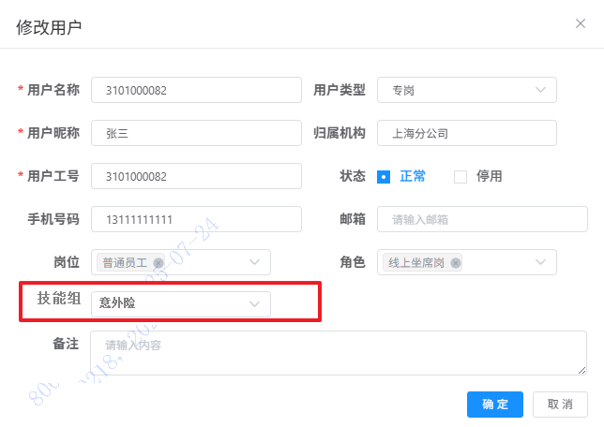

3.2.2.3线上案件处理
一、正常处理
- 任务流入线上后，分派到已签到的人员名下，该人员待办列表中会展示流入的任务。
- 线上理赔【理赔案件处理】页面按险种区分3个tab页，在“意健险”tab页展示当前人员的待办任务：
- 列表中按“赔案名称”、“任务名称”展示待办任务，
- 点击对应任务左侧下拉栏，展示该任务的明细信息，字段同车险。其中“被保险人手机号”取意健险理赔报案的“出险人电话”。
- 点击对应任务右侧【工具箱】，展示该任务的4项信息：案件补充、支付信息、特殊赔案、重点信息阅读。
- 案件补充：点击后展示意健险理赔的案件补充说明页面，可添加补充说明。
- 支付信息：点击后展示意健险理赔新开发的案件级支付信息录入页面。
- 特殊赔案：点击后展示意健险理赔的特殊赔案申请页面---本次暂不开发，即不提供线上理赔申请特殊赔案的功能。
- 重点信息阅读：点击后打开重点信息组装页面，包括保单信息、特约信息、出险摘要、风险报告。--待业务明确组装内容，答复如下，参考车理赔做调整。
“承保险种”变更为“保单信息”，跳转意健险理赔【保单详情】页面。
“保单信息”包含：承保条款责任、新续保标志（新保或续保）、保险期间（即保险期间起期——保险期间止期）承保条款责任包括：条款、责任、人均保额。三个字段。
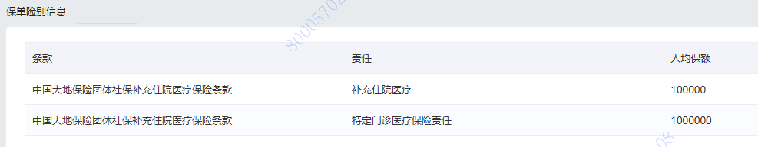

出险摘要：跳转意健险理赔【案件信息页面】；
风险报告：跳转意健险理赔【案件风险提示页面】。
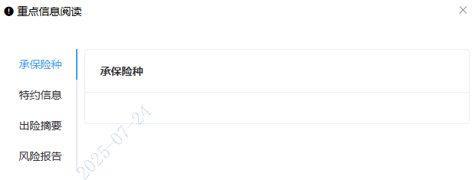
待办列表详见下图红框区域：需要对赔案名称前新增“意”或“健”标识，根据险种代码区分，险种代码5和E开头的为“意”，其余为“健”
5\E 意外险 6\7\8\9\V\W 健康险
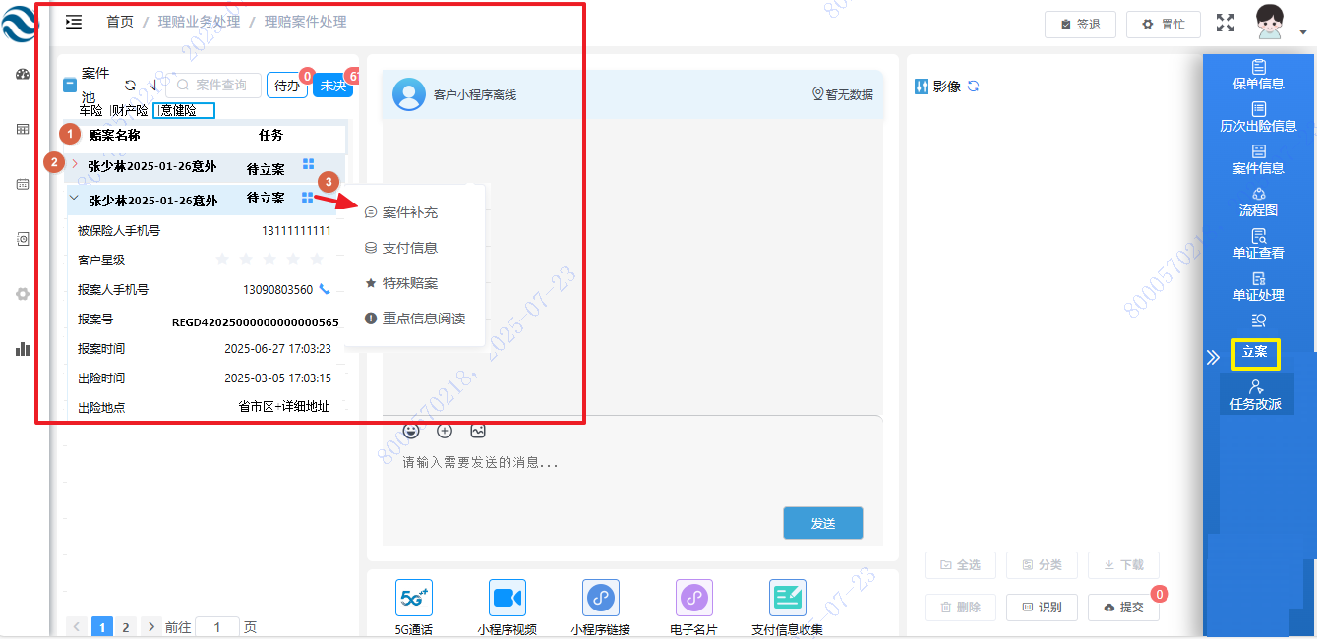
- 点击待办列表某一任务后（选中任务，点右侧边栏“立案”或“理算”），打开对应任务处理页面，即打开立案、理算页面（需要理赔系统控制线上处理的立案任务不可以发起垫付，经核实目前已支持），完成立案处理。
- 立案页面：
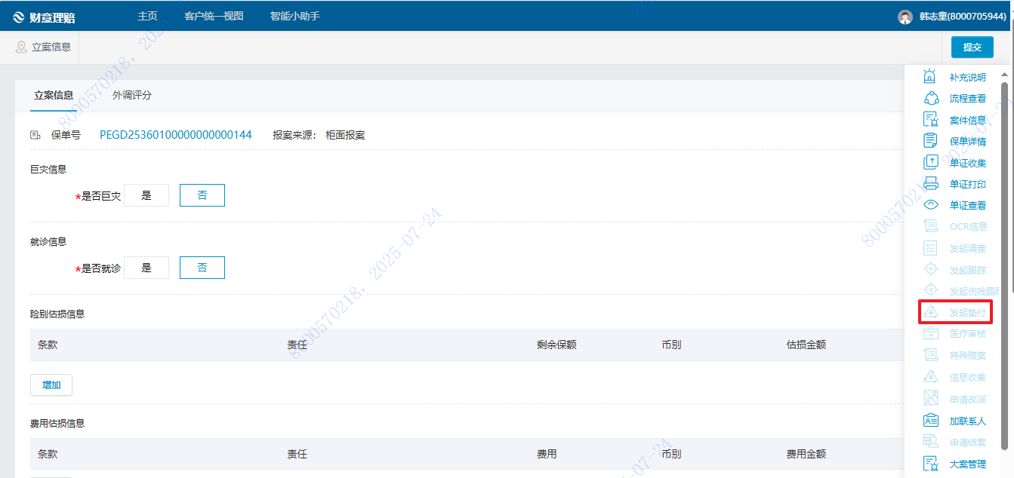
- 理算页面：
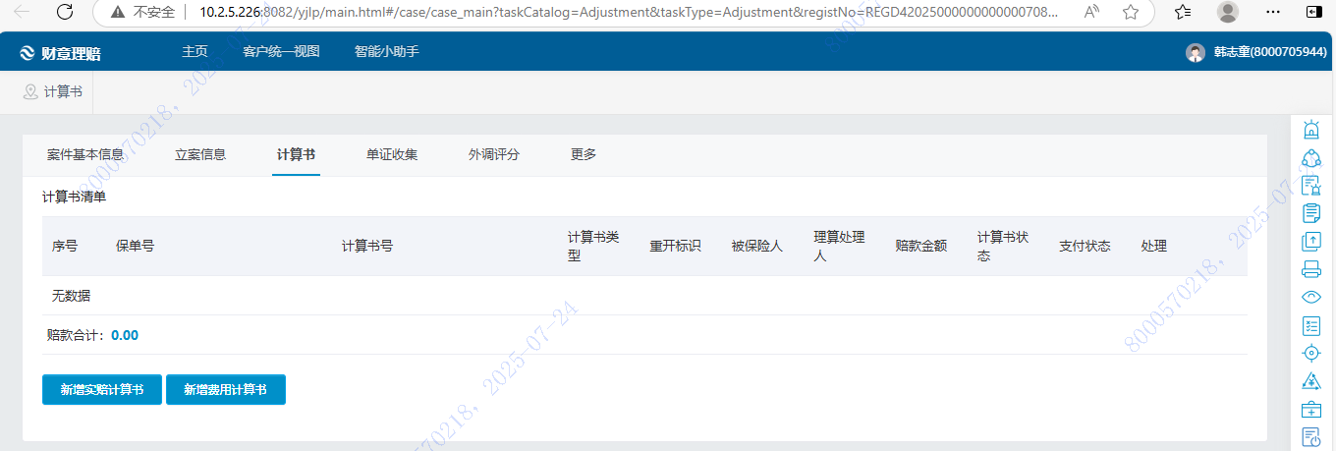

- 点击代码列表某一任务后，线上理赔页面同时切换到此案件与客户的沟通页面，即下图中部红框区域，意健险理赔案件可复用目前线上理赔的下方红框区域功能，获取的单证新增和支付信息可同步至对应意健险理赔案件中：
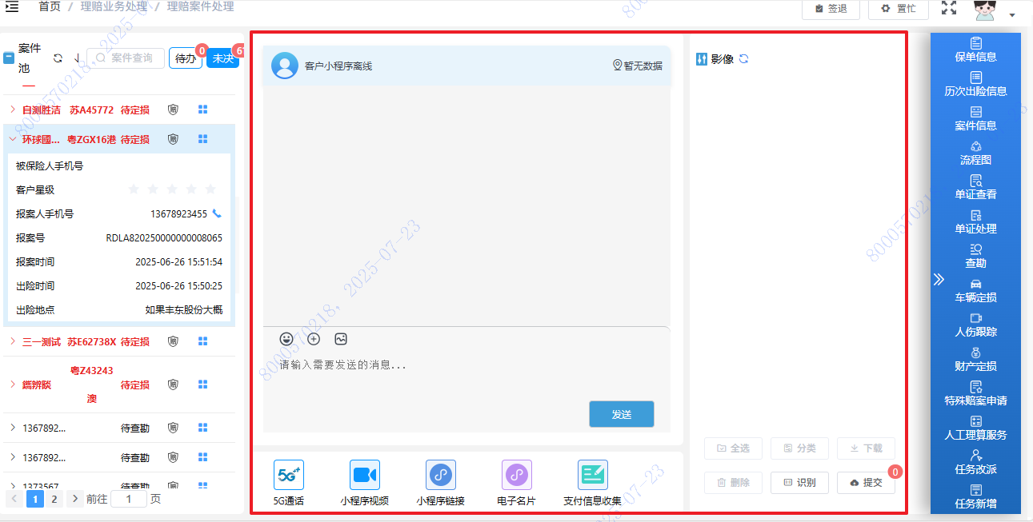

二、线上转线下
1. 当流转至线上处理的案件经人工或系统自动判断，需要转线下（即流转回意健险理赔系统）处理时，可在线上理赔系统左侧待办中选中对应案件，然后点击右侧“任务改派”，线上理赔打开意健险理赔的【申请改派】页面REGD42025000000000000708 8000705944
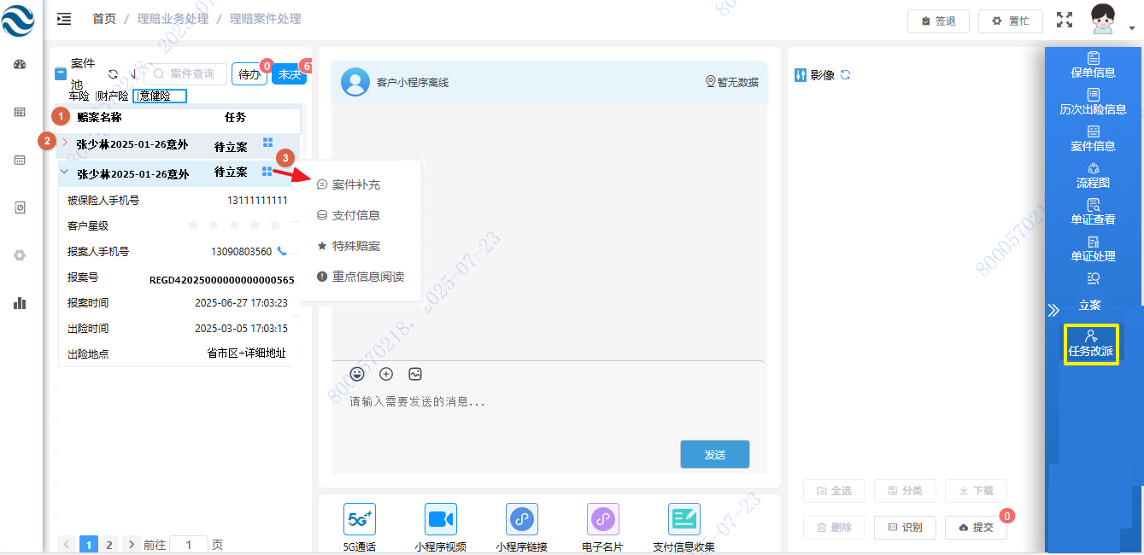

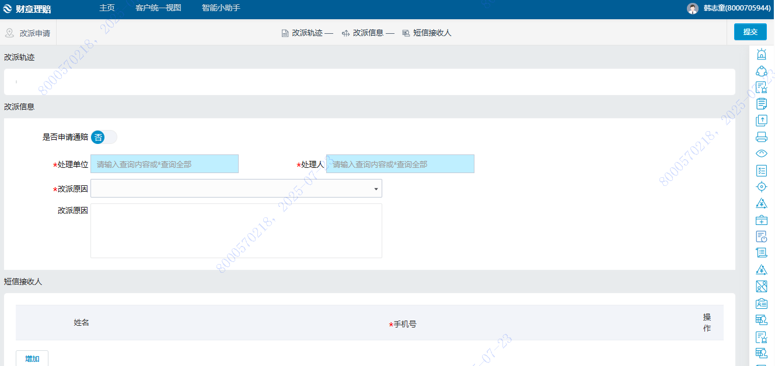
注意：
- 目前立案、理算不支持改派，需要意健险理赔改造
- 线上岗如果是总公司的，需要能够选到全国的机构进行改派。

- 系统自动判断需要线上转线下的规则：
- 意健险立案——在线上流程处理的立案任务提交前或提交时，如果当前案件触发了高风险规则、SNA风险规则、黑名单、调查任务、外部调查任务、大案呈报，则在人工打开任务页面或提交任务时，理赔系统弹窗提示：“当前该案不符合线上理赔处理，请转线下理赔。” 该弹窗提供“确认”和“返回”两个功能按钮：
（2）健康险理算——在线上流程处理的理算任务提交前或提交时，如果当前案件触发了大于健康险立案/理算限额（1000元）、同一被保险人在保单的保险期间内发生保险事故3次及以上、“新保”+“投保40天出险”，则在人工打开任务页面或提交任务时，理赔系统弹窗提示：“当前该案不符合线上理赔处理，请转线下理赔。” 该弹窗提供“确认”和“返回”两个功能按钮：
- 点击“确认”，则关闭弹窗同时系统直接打开【任务改派】页面，由人工录入改派相关信息并提交改派申请。
- 点击“返回”，则关闭弹窗，并阻断当前立案、理算提交。
（2）对于报案后超7天理赔系统强制立案的线上理赔立案任务，理赔系统自动将线上理赔的待处理立案任务强制立案，标识为已处理，该立案任务在线上理赔系统待办列表中不再展示。

- 对于线上案件转线下处理的（以及线下申请转线上的），需要在【案件补充说明】中自动生成一条记录。待确认说明的“内容”和“跟踪类型”
- 由线上转线下处理的：
内容：【原因】，【转出人：xx】，【接收人：yy】；
跟踪类型：线上化。需新增此选项。
- 由线下转线上处理的：
内容：【改派原因】+“案件申请由线下转为线上”，【转出人：xx】，【接收人：yy】
跟踪类型：线上化。需新增此选项。

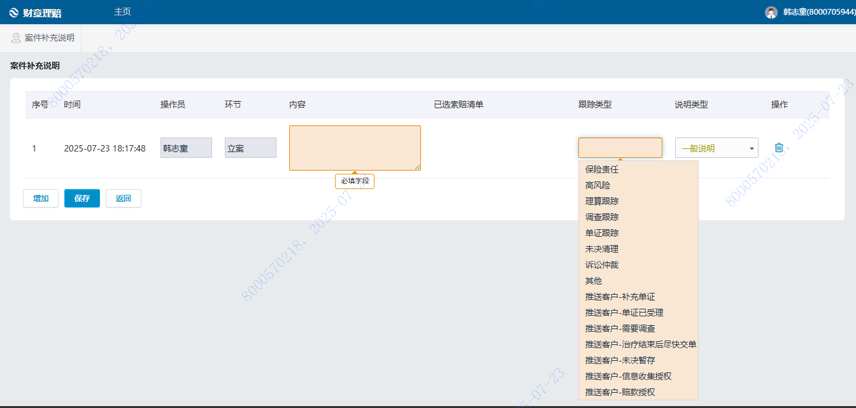
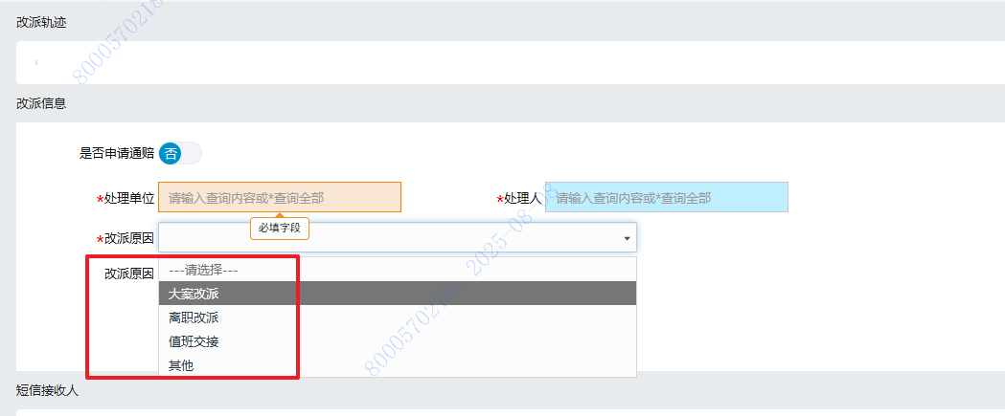

用例3 意健险理赔-意健险线上案件

功能描述
- 满足线上理赔准入条件的案件，理赔系统在收到CC同步的报案后，相应的立案任务新增标识，标记为“线上理赔”，整案也标识为“线上理赔”。注意新增字段标识，不要与现有报案来源的线上理赔冲突。
- 该标识为“线上理赔”的立案只能由线上理赔接收到调度的技能组人员处理，处理是通过线上理赔系统跳转至意健险理赔对应立案任务页面处理。需要开发用例2中相关线上转线下的系统校验和提示语。
- 该标识为“线上理赔”的立案，可由线上理赔改派到意健险理赔有处理权限的人员处理。改派成功后，立案任务和对应案件的“线上理赔”标识取消。
- 线下案件转线上：在意健险理赔系统可以把待处理立案任务转线上理赔系统处理，通过改派功能，改派时可以选到总公司和保单归属机构相应技能组线上岗人员，线下转线上需要满足准入同时符合禁入规则校验。
- 目前立案、理算任务不支持改派，需要意健险理赔改造。
- 需要意健险理赔开发支付信息存储、展示页面：用于接收线上理赔收集的支付信息，也支持人工在意健险理赔系统中录入案件的支付信息。收集的信息支持在计算书的支付信息模块，人工选择带入，此功能参考车理赔。
  - 意健险理赔案件信息收集菜单新增【支付信息维护】模块，页面原型如下：
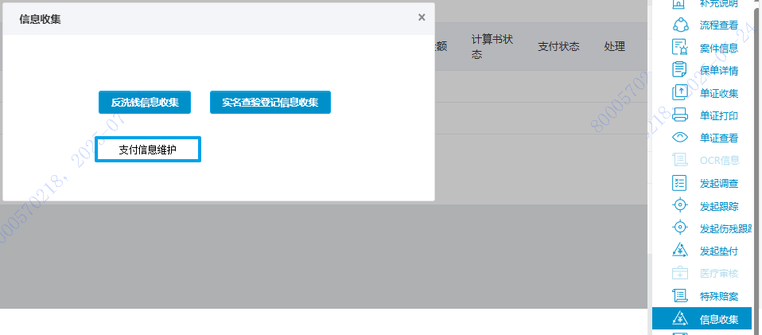
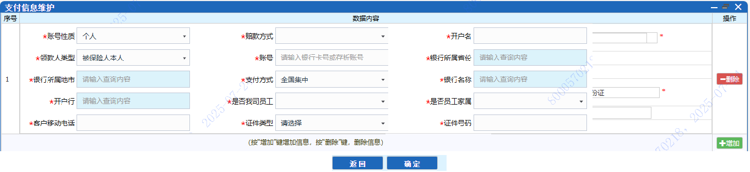
6.2计算书支付信息模块，人工点击【出险人支付信息获取】按钮后，弹窗展示上述6.1已维护的支付信息，页面名称“支付信息选择”，此页面提供勾选功能，人工勾选的支付信息，自动带入计算书支付信息中，每次只能勾选一项带入。
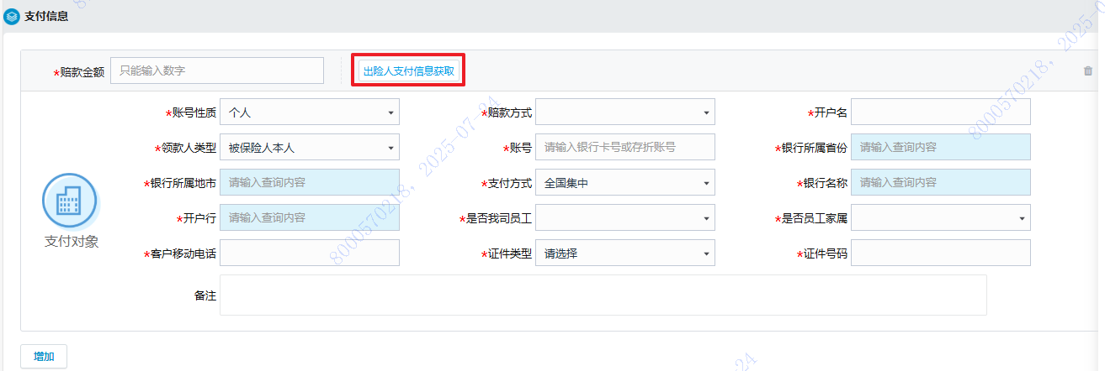
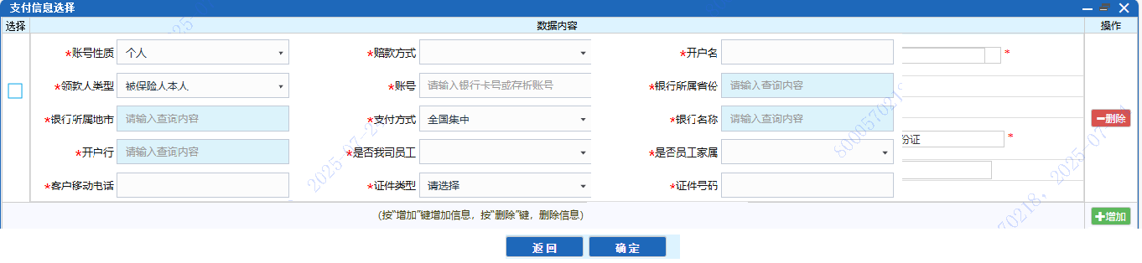

与外部系统接口

关联需求

历史数据处理

相关附件
No. | 资料名称/版本 | 资料标识 | 资料来源
1
2

非功能性需求

安全性需求
本需求的安全功能、安全设计、编码安全、安全测试、部署安全等应满足《信息技术部应用系统开发安全技术标准》的各项要求。

其他非功能性需求

